Mój Wnuczek Karolek – przedszkolaczek
Mój Wnuczek Karolek, długo przez wszystkich wyczekiwany, pojawił się na świecie 2 grudnia 2002 roku. Nic przed jego urodzeniem nie wskazywało, że będzie niepełnosprawny. Stopniowo przekazywane przez personel medyczny, a mnie przez jego Rodziców informacje nie były optymistyczne, lecz wytrwała praca mojej Córki – ćwiczenia metodą Vojty, rehabilitacja w różnych ośrodkach, wizyty u logopedy, ortodonty, psychologa dały nadzieję, że będzie lepiej i mimo, że nie dorównuje on zdrowym rówieśnikom, widoczne są ciągłe postępy.

Jest bardzo kochanym radosnym dzieckiem, pogodnie znoszącym wszelkie wymagające wielkiej dyscypliny zajęcia, polepszające jego kondycję.
Zbawiennym okazał się jego pobyt w Przedszkolu nr 100, gdzie codzienna praca wykwalifikowanej kadry pedagogicznej i rehabilitacyjnej z dnia na dzień przynosi efekty. Karolek, mimo, że nie nauczył się jeszcze mówić, jest komunikatywny, wydaje się, że wiele rozumie, potrafi „psocić” i zwracać na siebie uwagę dorosłych.
Oprócz codziennej „zabawoterapii” Przedszkole oferuje również inne atrakcje: wyjazdy do Parku Wodnego, wycieczki, przedstawinia wykonywane przez dzieci lub ich rodziców, bale przebierańców.
Miałam okazję uczestniczyć w niektórych z nich – ostatnio w wycieczce do Klasztoru Bernardynów w Kalwarii Zebrzydowskiej, celem oglądnięcia Bożonarodzeniowej Szopki.

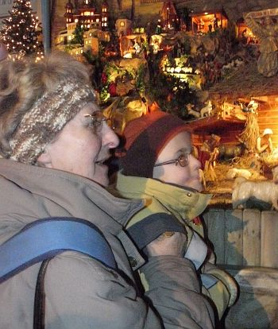
Fot. Marta Szczepaniak
Karolek z babcią oglądają szopkę
Wyjazd, bardzo dobrze przygotowany, pozwolił wielu dzieciom skorzystać z tej możliwości. A szopka – coś wspaniałego – przekrój przez nasz polski folklor: a więc tańczące pary krakowiaków, górali, którym przygrywa ludowy skrzypek; kobieta ubijająca masło, inna przy kądzieli, wieśniacy: plotący koszyki, wykonujący sieci, rąbiący drewno, kowal przy kowadle, wędkarz – to wszystko poruszające się figurki. A oprócz tego drewniany kościółek z dzwoniącymi dzwonami, śpiewające ptaszki, toczące wodę koło młyńskie - nie sposób zapamiętać wszystkich szczegółów. W centrum jak w tradycyjnej szopce figury Matki Bożej i Świętego Józefa, Trzech Króli oraz pastuszków, pochylonych nad kołyszącym się posłaniem z Nowonarodzonym. Dla dorosłych ogromne wrażenie, dla przedszkolaków prawdziwa sala doświadczania świata – z feerią barw, grą świateł i dźwięków.

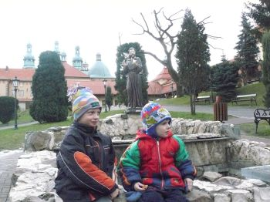
Fot. Marta Szczepaniak
Michał i Wojtuś w Kalwarii

Jestem wdzięczna organizatorom – pracownikom przedszkola za tak wspaniałą pracę dla dzieci.

Antonina Meus, babcia Karolka Cieśli

